План отключений потребителей
Дата | Время | Отключаемые объекты и  территории | Причина отключения
20.10.21 | 09⁰⁰-13⁰⁰ | с. Верхнеусцелемово, часть ул.: Береговая, Партизанская, Победы. | Испытание оборудования ТП-248
20.10.21 | 13⁰⁰-17⁰⁰ | с. Косогорка, часть ул.: 8 Марта, Дорожная, Ленина, Молодежная, Набережная, Нагорная, Победы. | Испытание оборудования ТП-242
20.10.21 | 09⁰⁰-13⁰⁰ | с. Лебедевка, часть ул.: Зеленая. | Текущий ремонт ТП-304
20.10.21 | 13⁰⁰-17⁰⁰ | с. Лебедевка, часть ул.: Зеленая, Молодежная.  Организации: Д/сад, МТМ. | Текущий ремонт ТП-322
20.10.21 | 10⁰⁰-17⁰⁰ | с. Маслово, часть ул.: Береговая, Гаражная, Красноармейская, Ленина, Партизанская, Победы, Садовая, Советская.  Организации: АТС, Средняя школа, Начальная школа, Котельная, Молочники - кооператив "Рассвет", Почта, Здание столовой СОШ, Администрация Масловского С.П., Скважина. | Текущий ремонт СР-88, СР-102
20.10.21 | 09⁰⁰-12⁰⁰ | с. Вандышевка, часть ул.: полностью.  Организации: Вандышевская администрация, Скважина, Почта, КХФ Колос. | ВЛ 10 Вандышевка выправка опоры

Уважаемые потребители электроэнергии!
Во времени отключения и включения объектов будут незначительные корректировки, но объект не может быть обесточен ранее заявленного времени.
Возможны незапланированные перерывы в электроснабжении для производства внеплановых кратковременных работ и ликвидации аварий без предупреждения.
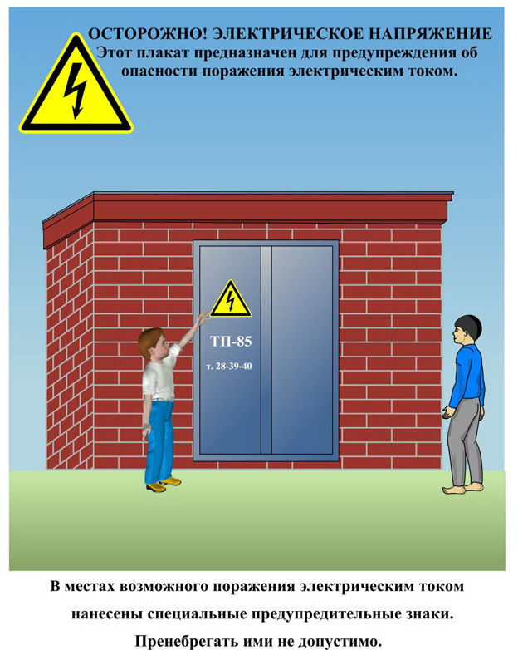
Сообщите о возможных местах поражения электрическим током!
Телефон диспетчера РЭС 3-13-01 круглосуточно.

